Kütahya Ağaçköy Ortaokulu Tiyatro Yarışmasında İl İkincisi Oldu

Kütahya Gençlik ve Spor Müdürlüğü ile Milli Eğitim Müdürlüğü tarafından yürütülen "Yaşıyorum-Yarışıyorum" adlı ortak projede Merkez Ağaçköy...
A+A-

Kütahya Gençlik ve Spor Müdürlüğü ile Milli Eğitim Müdürlüğü tarafından yürütülen "Yaşıyorum-Yarışıyorum" adlı ortak projede Merkez Ağaçköy Ortaokulu öğrencileri büyük bir başarıya imza atarak il ikincisi oldular.
Ayrıca, Ağaçköy Ortaokulu 6. sınıf öğrencisi Hasan Hüseyin Sönmez "En İyi Yönetmen" dalında ödüle layık görüldü. Ödül töreninde öğrencileri tebrik eden İl Milli Eğitim Müdür Yardımcısı Hakan Gölpınar, başarılarının devamını diledi.
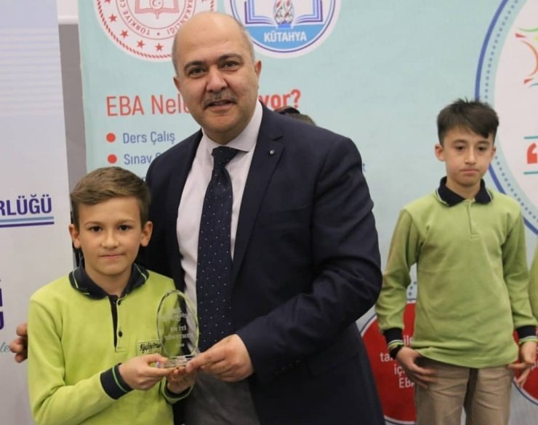
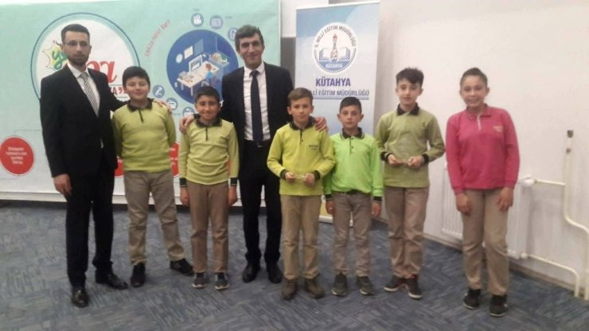
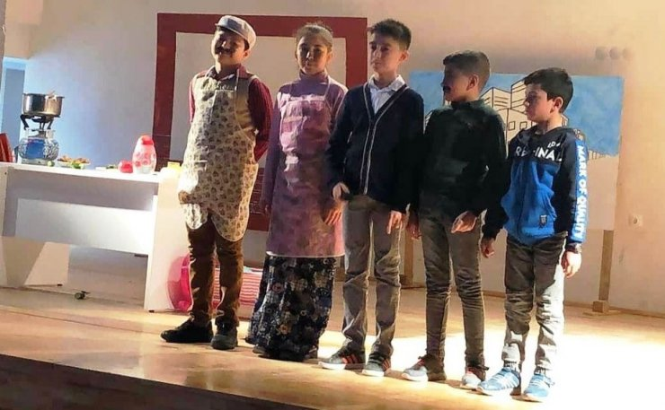
Kaynak: IHA
Kaynak: Kütahya Ağaçköy Ortaokulu Tiyatro Yarışmasında İl İkincisi Oldu

